**Комплект оценочных материалов по дисциплине**

**«Компьютерные технологии в проектировании станочного оборудования»**

**Задания закрытого типа**

**Задания закрытого типа на выбор правильного ответа**

*Выберите один правильный ответ.*

1. Назначение CAD/CAM/CAE систем:

А) разработка технического проекта;

Б) автоматизированное проектирование объектов машиностроения;

В) интенсификация процесса проектирования;

Г) интенсификация процесса изготовления изделий машиностроения.

Правильный ответ: Б.

Компетенции (индикаторы): ОПК-3 (ОПК-3.1, ОПК-3.2, ОПК-3.3).

2. Под компьютерным проектированием станочного оборудования мы понимаем:

А) выполнение расчётов и конструирования оборудования;

Б) создание средствами САПР проекта станочного оборудования;

В) процесс создания средствами САПР проекта на станочное оборудование через выполнение исследовательских, расчётных и конструкторских работ;

Г) последовательное выполнение операций анализа и синтеза оборудования.

Правильные ответы: Б, В.

Компетенции (индикаторы): ПК-4 (ПК-4.1, ПК-4.2).

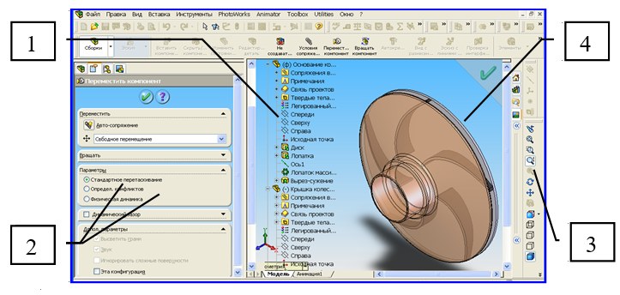3. Окно свойств (или менеджер свойств) в окне трёхмерного редактора САПР указано под номером:

А) 4;

Б) 2;

В) 3;

Г) 1.

Правильный ответ: Б.

Компетенции (индикаторы): ПК-9 (ПК-9.1, ПК-9.2).

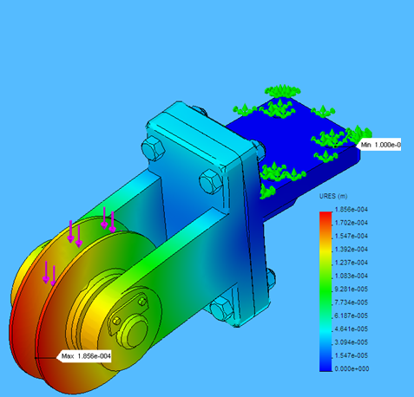4. В CAE-системах представление графическое представление результатов выполняется:

А) решателем;

Б) постпроцессором;

В) препроцессором;

Г) библиотекой конечных элементов.

Правильный ответ: Б.

Компетенции (индикаторы): ОПК-3 (ОПК-3.1, ОПК-3.2, ОПК-3.3).

**Задания закрытого типа на установление соответствия**

*Установите правильное соответствие*.

*Каждому элементу левого столбца соответствует только один элемент правого столбца.*

1. Установите соответствие между типами файлов в машиностроительной САПР КОМПАС-3D и их расширениями.

|  |  |
| --- | --- |
| Тип файла | Расширение файла |
| 1) Файл сборки | А) *.m3d |
| 2) Файл детали | Б) *.a3d |
| 3) Файл фрагмента | В) *.cdw |
| 4) Файл чертежа | Г) *.frw |

Правильный ответ:

|  |  |  |  |
| --- | --- | --- | --- |
| 1 | 2 | 3 | 4 |
| Б | А | Г | В |

Компетенции (индикаторы): ОПК-3 (ОПК-3.1, ОПК-3.2, ОПК-3.3).

2. Установите соответствие между назначением расчётного модуля САПР APM WinMachine и его названием.

|  |  |
| --- | --- |
| Назначение расчётного модуля | Название расчётного модуля |
| 1) Модуль расчёта, анализа и проектирования валов и осей | А) APM WinSlider |
| 2) Модуль расчёта и проектирования рычажных механизмов произвольной структуры | Б) APM WinShaft |
| 3) Модуль проектирования передач вращения, предназначенный для расчёта всех типов зубчатых передач | В) APM WinJoint |
| 4)Модуль расчёта и проектирования соединений (резьбовых, сварных, заклёпочных) деталей машин и элементов конструкций | Г) APM WinTrans |

Правильный ответ:

|  |  |  |  |
| --- | --- | --- | --- |
| 1 | 2 | 3 | 4 |
| Б | А | Г | В |

Компетенции (индикаторы): ПК-4 (ПК-4.1, ПК-4.2).

3. Установите соответствие между функциями подпрограмм (составных частей) CAE-системы и их названием в машиностроительных САПР.

|  |  |
| --- | --- |
| Функция составной части системы | Название |
| 1) Выполняет визуализацию результатов решения (инженерного анализа) в удобной для пользователя форме, прежде всего в графической | А) Решатель |
| 2) Описывает систему конечных элементов модели системой алгебраических уравнений и решает эту систему одним из методов разреженных матриц | Б) Постпроцессор |
| 3) Содержит различные модели конечных элементов и их матрицы жёсткости для решения различных задач | В) Препроцессор |
| 4) Представляет твердотельные модели деталей, сборок или исследуемой среды в сеточном виде – в виде множества конечных элементов одного типа. | Г) Библиотека конечных элементов |

Правильный ответ:

|  |  |  |  |
| --- | --- | --- | --- |
| 1 | 2 | 3 | 4 |
| Б | А | Г | В |

Компетенции (индикаторы): ПК-9 (ПК-9.1, ПК-9.2).

4. Установите соответствие между способом описания (представления)трёхмерной модели в CAD/CAM/CAE системах и его названием.

|  |  |
| --- | --- |
| Способ описания (представления) геометрии трёхмерной модели | Название способа описания (представления) |
| D:\Оценочный фонд\5. Системы комп. поддержки инж. решений\Дополн. матер\1.jpg1) | А) Крыльевых рёбер |
| D:\Оценочный фонд\5. Системы комп. поддержки инж. решений\Дополн. матер\2.jpg2) | Б) Полурёбер |
| D:\Оценочный фонд\5. Системы комп. поддержки инж. решений\Дополн. матер\3.jpg3) | В) Воксельное представление |
| D:\Оценочный фонд\5. Системы комп. поддержки инж. решений\Дополн. матер\4.jpg4) | Г) Октантное дерево |

Правильный ответ:

|  |  |  |  |
| --- | --- | --- | --- |
| 1 | 2 | 3 | 4 |
| Б | А | Г | В |

Компетенции (индикаторы): ОПК-3 (ОПК-3.1, ОПК-3.2, ОПК-3.3).

**Задания закрытого типа на установление правильной последовательности**

*Установите правильную последовательность.*

*Запишите правильную последовательность букв слева направо.*

1. Установите правильную последовательность аспектов проектирования в САПР станочного оборудования:

А) Конструкторское проектирование;

Б) Функциональное проектирование;

В) Технологическое проектирование.

Правильный ответ: Б, А, В.

Компетенции (индикаторы): ПК-4 (ПК-4.1, ПК-4.2).

2. Установите правильную последовательность твердотельного моделирования зубчатого колеса (шестерни) в машиностроительной САПР с использованием внешней программы для расчёта и моделирования деталей трансмиссий GearTaq:

А) Расчёт параметров зубчатого колеса и визуализация его трёхмерного вида в GearTaq, сохранение файла колеса (шестерни) в формате GearTaq.

Б) Установка во внешней программе типа моделируемой зубчатого колеса;

В) Моделирование необходимых конструктивных элементов шестерни (колеса) – обода, ступицы, шпоночного паза;

Г) Открытие файла GearTaq для колеса (шестерни) в машиностроительной САПР с автоматической генерацией его твердотельной модели, сохранение файла твердотельной модели в машиностроительной САПР.

Правильный ответ: Б, А, Г, В.

Компетенции (индикаторы): ПК-9 (ПК-9.1, ПК-9.2).

3. Установите правильную последовательность технологического проектирования станочного оборудования средствами САПР (САМ системы):

А) Препроцессор САМ-системы производит расчёты траекторий перемещения инструмента;

Б) Импорт модели станочного оборудования в САМ-систему, определение геометрических элементов, которые необходимо обработать, выбор порядка обработки, режущего инструмента и режимов резания;

В) Генерация в САМ-системе постпроцессором кода управляющей программы под требования конкретного станка ЧПУ;

Г) Верификация (визуальная проверка) в САМ-системе созданных траекторий, исправление выявленных недостатков.

Правильный ответ: Б, А, Г, В.

Компетенции (индикаторы): ОПК-3 (ОПК-3.1, ОПК-3.2, ОПК-3.3).

4. Установите правильную последовательность создания станочного оборудования средствами САПР:

А) Разработка технического предложения и технического задания по созданию станочного оборудования;

Б) Формирование концепции (идеи) создания нового оборудования и её обоснование;

В) Автоматизированная разработка технологии изготовления оборудования;

Г) Автоматизированная разработка конструкторской документации на основе трёхмерного моделирования.

Правильный ответ: Б, А, Г, В.

Компетенции (индикаторы): ПК-4 (ПК-4.1, ПК-4.2).

**Задания открытого типа**

**Задания открытого типа на дополнение**

*Напишите пропущенное слово (словосочетание).*

1. В CAD/CAM/CAE системах твердотельная модель представляет собой трёхмерную модель с заполнением внутреннего___________ с целью придания ему свойств заданного материала для выполнения расчёта массовых, прочностных и иных параметров.

Правильный ответ: объёма.

Компетенции (индикаторы): ПК-9 (ПК-9.1, ПК-9.2).

2. В компьютерной графике при визуализации моделей используются _______ различных систем координат.

Правильный ответ: пять.

Компетенции (индикаторы): ОПК-3 (ОПК-3.1, ОПК-3.2, ОПК-3.3).

3. Для улучшения информационного обеспечения процесса проекти-рования (моделирования), облегчения поиска элементов и стандартных изде-лий в САПР используются _______________ проектирования.

Правильный ответ: встроенные библиотеки.

Компетенции (индикаторы): ПК-4 (ПК-4.1, ПК-4.2).

4. В CAD/CAM/CAE системах разработка 2D-чертежей осуществляется интерактивным черчением или автоматической _____________ чертежа по твердотельной модели.

Правильный ответ: генерацией.

Компетенции (индикаторы): ПК-9 (ПК-9.1, ПК-9.2).

**Задания открытого типа с кратким свободным ответом**

*Напишите пропущенное слово (словосочетание).*

1. Двухмерное и трёхмерное моделирование в САПР является по своей сути графическим программированием, так как на «входе» и на «выходе» компьютерной системы используется визуальная __________ информация.

Правильный ответ: графическая/интерактивным графическая.

Компетенции (индикаторы): ОПК-3 (ОПК-3.1, ОПК-3.2, ОПК-3.3).

2. Автоматизацию контроля и управления технологическим процессом изготовления оборудования в режиме реального времени осуществляет компьютерная система SCADA, которая отслеживает процессы и предоставляет необходимые средства для __________________ на них.

Правильный ответ: управляющего воздействия /воздействия/влияния.

Компетенции (индикаторы): ПК-4 (ПК-4.1, ПК-4.2).

3. САЕ-программы для выполнения инженерных расчётов или инженерного анализа основаны на применении метода ____________

Правильный ответ: конечных элементов/конечных элементов или объёмов/МКЭ.

Компетенции (индикаторы): ПК-9 (ПК-9.1, ПК-9.2).

4. Метод конечных элементов (МКЭ) основан на разбиении расчётного пространства модели на конечное множество элементарных __________ и определение параметров в их точках (вершинах) через решение системы линейных уравнений.

Правильный ответ: частей/элементов/ частей или объёмов/конечных элементов.

Компетенции (индикаторы): ОПК-3 (ОПК-3.1, ОПК-3.2, ОПК-3.3).

**Задания открытого типа с развернутым ответом**

1. Назовите параметры, указанные на рисунке номерами в активном рабочем окне двухмерного графического редактора САПР КОМПАС.

**1**

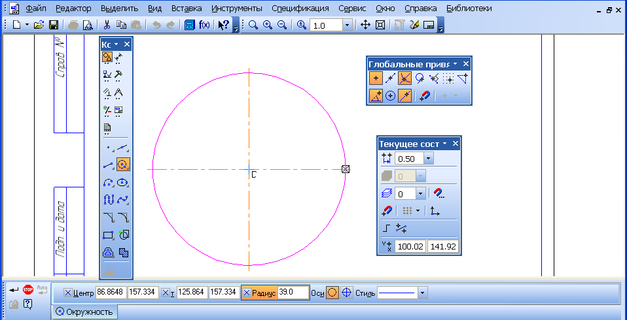

**2**

**3**

**4**

**1**

Время выполнения – 20 мин.

Критерии оценивания: полное содержательное соответствие приведенному ниже решению.

1 – координаты точки в активном окне графического редактора;

2 – текущее значение координат курсора в активной системе координат графического редактора;

3 – текущее значение шага курсора в активном окне графического редактора;

4 – масштаб отображения в активном окне графического редактора;

Компетенции (индикаторы): ОПК-3 (ОПК-3.1, ОПК-3.2, ОПК-3.3).

2. Перечислите основные этапы твердотельного моделирования зубчатого эвольвентного колеса в машиностроительной САПР.

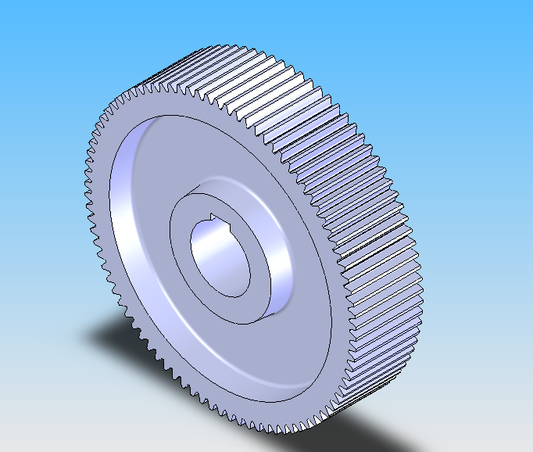

Время выполнения – 15 мин.

Критерии оценивания: полное содержательное соответствие приведенному ниже решению.

1) Моделирование зубчатого венца, используя встроенную библиотеку проектирования машиностроительной САПР или внешнюю программу, например, GearTrax для расчёта и моделирования деталей трансмиссий, в том числе зубчатых колёс.

2) Достраивание инструментами вытягивания и выреза ступицы зубчатого колеса и обода вырезанием «лишнего» материала для облегчения зубчатого колеса.

3) Моделирование шпоночного паза вырезом по эскизу и создание фасок, скруглений.

Компетенции (индикаторы): ПК-4 (ПК-4.1, ПК-4.2).

3. Перечислите основные способы создания твердотельной модели втулки в машиностроительной САПР.

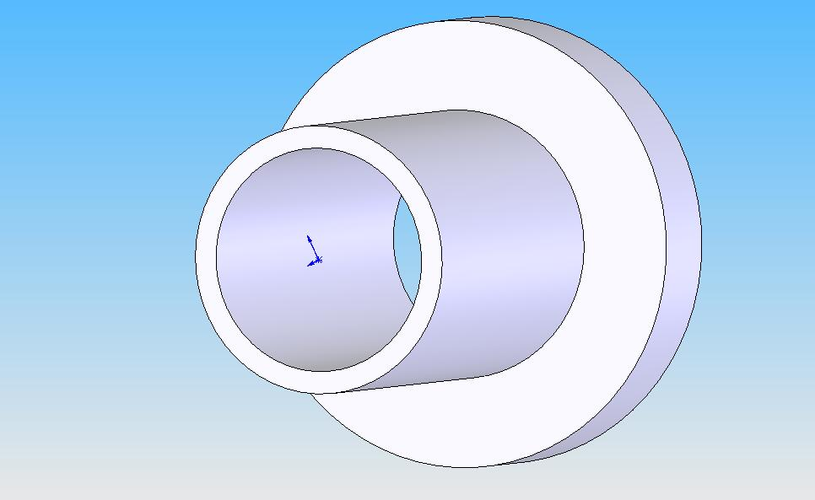

Время выполнения – 10 мин.

Критерии оценивания: полное содержательное соответствие приведенному ниже решению.

1) Вращением эскиза продольного сечения вокруг оси симметрии.

2) Вытягиваниями оснований (эскизов поперечных сечений) вдоль оси симметрии.

3) Комбинацией вытягиваний оснований (эскизов поперечных сечений) с вытянутыми вырезами.

4) Булевскими операциями.

Компетенции (индикаторы): ПК-9 (ПК-9.1, ПК-9.2).